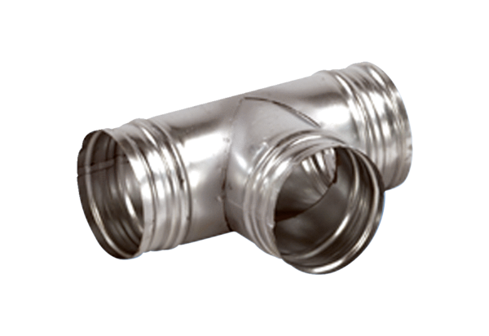Abzweigstück 90° AB 200-125Verpackungseinheit: 1 StückSortiment: K
Artikelnummer: 0055.0383Hersteller: MAICO

